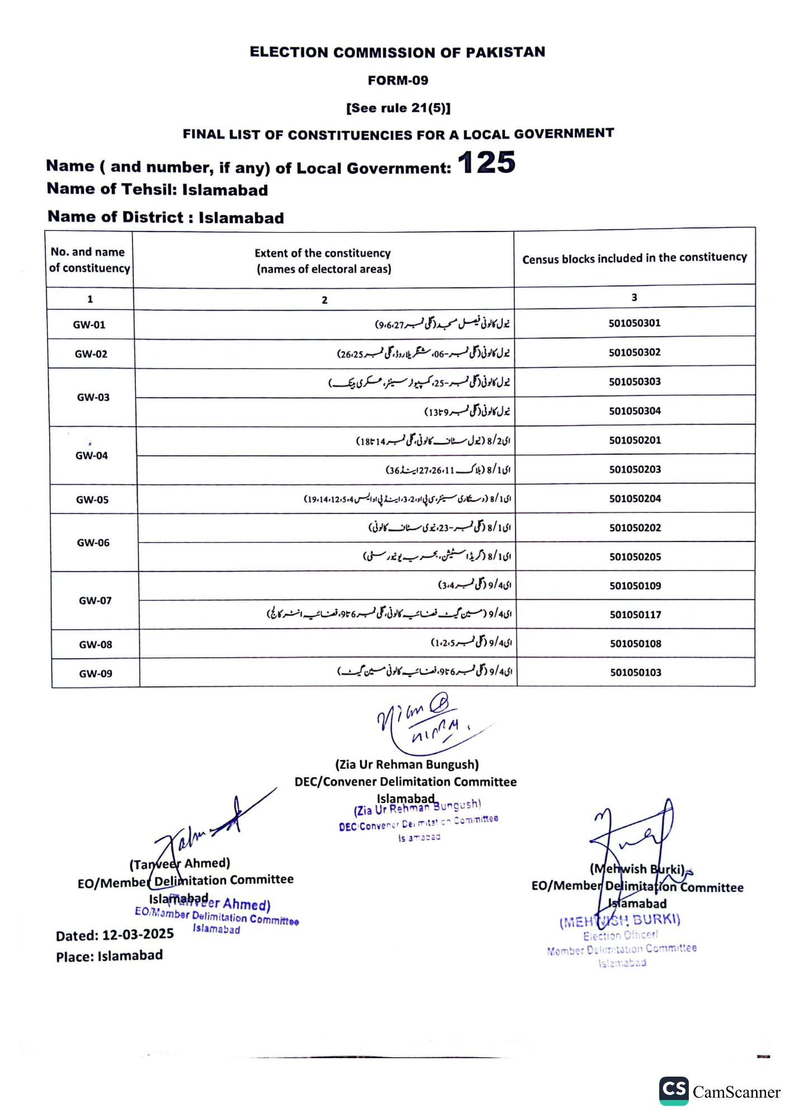
ELECTION COMMISSION OF PAKISTAN
FORM-09
[See rule 21(5)]
FINAL LIST OF CONSTITUENCIES FOR A LOCAL GOVERNMENT
Name (and number, if any) of Local Government: 125
Name of Tehsil: Islamabad
Name of District: Islamabad
No. and name of constituency
1
GW-01
GW-02
Extent of the constituency (names of electoral areas)
2
Census blocks included in the constituency
GW-03
GW-04
GW-05
GW-06
GW-07
GW-08
GW-09
نیول کالونی فیصل مسجد (گلی نمبر 9،6:27)
نیول کالونی (گلی نمبر - 06، شنگریلا روڈ، گلی نمبر 26،25)
نیول کالونی (گلی نمبر - 25، کمپیوٹر سینٹر، عسکری بینک)
نیول کالونی (گلی نمبر (1379)
ای 8/2 ( نیول سٹاف کالونی، گلی نمبر 14 (18)
ای 8/1 (بلاک 26،11، 27 اینڈ 36)
ای 8/1 (دستکاری سینٹر، سی پی او، 2، 3، اینڈ پی او ایس 4، 19،14،12،5)
ای 8/1 (گلی نمبر - 23، نیوی سٹاف کالونی)
ای 8/1 (گریڈ اسٹیشن بحریہ یونیورسٹی)
ای 4 / و (گلی نمبر 3،4)
ای 4 و مین گیٹ فضائیہ کالونی، گلی نمبر 6 تا 9، فضائیہ انٹر کالج)
ای 4 / و (گلی نمبر 1،2،5)
ای 4 / و (گلی نمبر 6 تا 9، فضائیہ کالونی مین گیٹ)
Nian @ मातीच
(Tanveer Ahmed)
Jahmest
EO/Member Delimitation Committee
Islamabader Ahmed)
EO/Member Delimitation Committee Islamabad
Dated: 12-03-2025 Place: Islamabad
(Zia Ur Rehman Bungush)
DEC/Convener Delimitation Committee
Islamabad
(Zia Ur Rehman Bungush)
DEC/Convener Dei mitation Committee
Islamabad
3
501050301
501050302
501050303
501050304
501050201
501050203
501050204
501050202
501050205
501050109
501050117
501050108
501050103
(Mehwish Burki)
EO/Member Delimitation Committee Islamabad
(MEHUSH BURKI)
Election Officer/
Member Delimitation Committee
Islamabad
CS CamScanner

